新龙中三班

2025年6月9日 星期一 阴

▲今日出勤

应到24人，实到18人，吴可馨、刘雨琦、刁欣怡、郑沫苒、王木易、王浩宇小朋友今天请假，希望这6位小朋友能早日来园参加活动哦！

▲区域游戏

今天在科探区游戏的幼儿有：孙晨希、万宇、许思冉、张谦益、万钰彤；在益智区游戏的幼儿有：李云皓、沈子煜、陶奕然、喻梓悦；在图书区游戏的幼儿有：彭思涵、陶奕颖；在美工区游戏的幼儿有：赵锦泽、常佳怡；在地面建构游戏的幼儿有：黄曼汐、司睿；在万能工匠游戏的幼儿有：徐言昊；在桌面建构游戏的幼儿有：毛锦妍、黄曼汐。

其中在科探区水世界的持续探索中孩子们发现了很多关于水的秘密，并在分享交流中和大家一起分享。

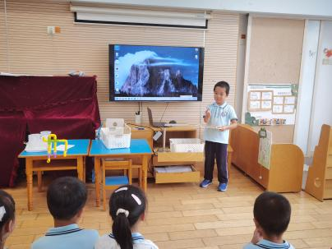 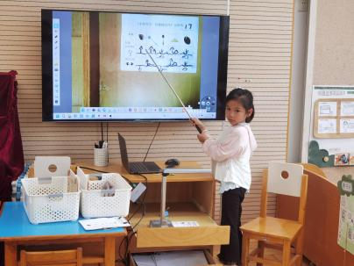 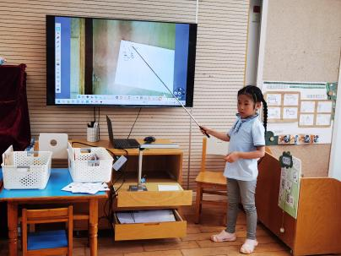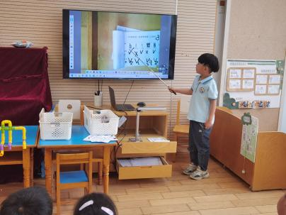 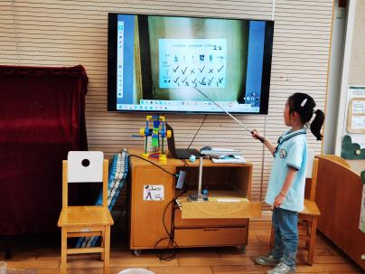 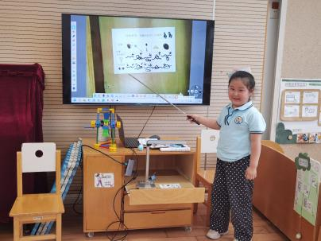

今天我们同步介绍并开放了走廊《转动吧！水车》《嗨！泡泡》两个项目式的探究活动，快来看看我们精彩的活动照片吧！

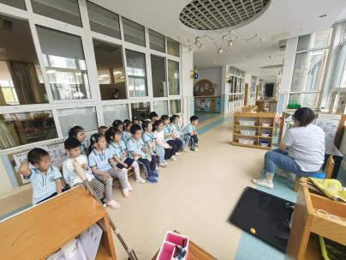 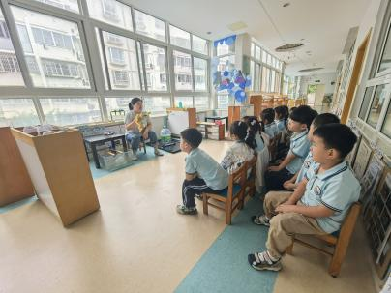 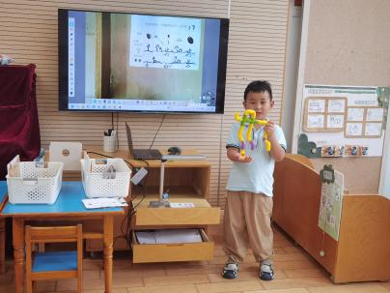

▲家园合作

今天我们和孩子一起玩了泡泡区的自制泡泡器，在游戏观察的过程中孩子们发现了泡泡器的形状、大小与泡泡之间的关系，有了进一步探索、制作泡泡器愿望，敬请期待我们的作品吧！